**Django-ERP 使用手册**

**采购管理**

## 一 采购单

### 1.1 业务介绍

采购单用于记录企业与供应商发生采购物料或者服务的生产活动，并依据采购单进行入库、付款操作。

### 1.2 界面说明

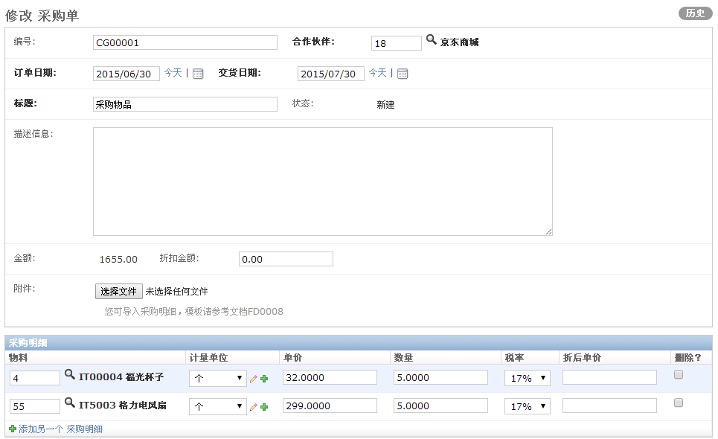

* **采购主单据**

【编 号】：自动生成，按流水号递增，检索使用

【合作伙伴】：请选择物料或服务提供单位

【订单日期】：默认当前日期

【交货日期】：默认当前日期加30天

【标 题】：请输入本次采购的简要描述

【状 态】：默认为新建，依据流程节点的不同自动更新

【描述信息】：请输入采购单的详细描述

【金 额】：依据采购明细自动计算

【折扣金额】：在总额上的折扣金额，实际支付金额=金额-折扣金额，折扣金额依比例分摊到每一个物料上，并自动计算明细物料中的折旧单价

【附 件】：若采购明细很多，可依据模板导入明细

* **采购明细单据**

【物 料】：从物料库中选择物料

【计量单位】：选择物料的计量单位

【单 价】：输入本次采购单价

【数 量】：输入采购数量

【税 率】：选择税率

【折后单价】：自动计算的折扣单价

### 1.3 操作说明

* **第一步：填写单据**

依据界面的提示，输入必填数据后，点击【保存】按钮保存数据

* **第二步：提交单据**

若采购单配置了审批流程，则可点击【提交】按钮进入审批流程；

## 二 采购付款

### 2.1 业务介绍

记录对采购单的每一笔付款，对账核查使用。

### 2.2 界面说明

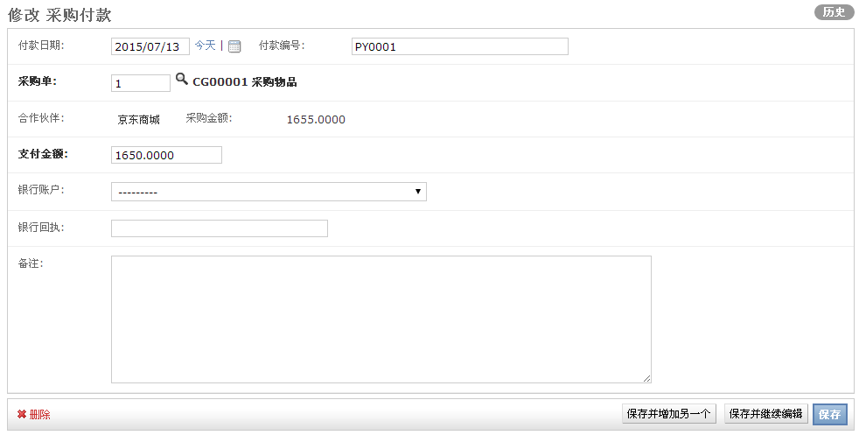

【付款日期】：支付的日期，默认为当前日期

【付款编号】：自动生成，检索使用

【采 购 单】：请选择本次付款对应的采购单

【合作伙伴】：由采购单自动带出的信息

【采购金额】：由采购单自动带出的信息

【支付金额】：本次实际支付金额，一个付款单支持多次付款

【银行账户】：选择本次支付对应的银行账号

【银行回执】：填写本次支付的回执流水号

【备 注】：可选择填写的备注信息

### 2.3 操作说明

* **第一步：填写单据**

依据界面的提示，输入必填数据后，点击【保存】按钮保存数据

* **第二步：提交单据**

若付款单配置了审批流程，则可点击【提交】按钮进入审批流程；

## 三 发票

### 3.1 业务介绍

记录并上传企业接受到的每一个发票，以供后期核查使用。

### 3.2 界面说明

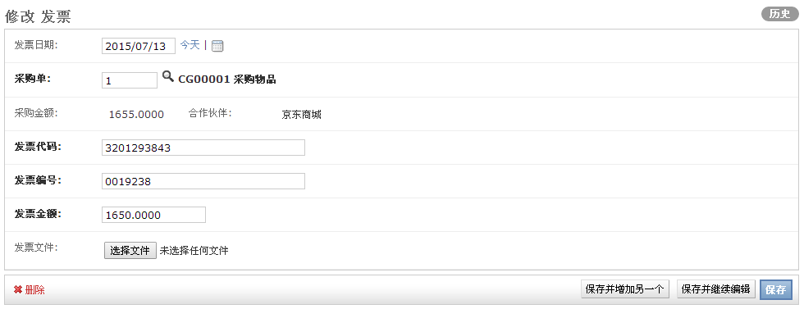

【发票日期】：默认为当前日期

【采 购 单】：选择本次发票对应的采购单

【采购金额】：由采购单据自动带出

【合作伙伴】：由采购单据自动带出

【发票代码】：请输入发票代码

【发票编号】：请输入发票编号

【发票金额】：请输入发票金额

【发票文件】：请上传发票的扫描件

### 3.3 操作说明

* **第一步：填写单据**

依据界面的提示，输入必填数据后，点击【保存】按钮保存数据

* **第二步：提交单据**

若发票配置了审批流程，则可点击【提交】按钮进入审批流程；